Samlet status

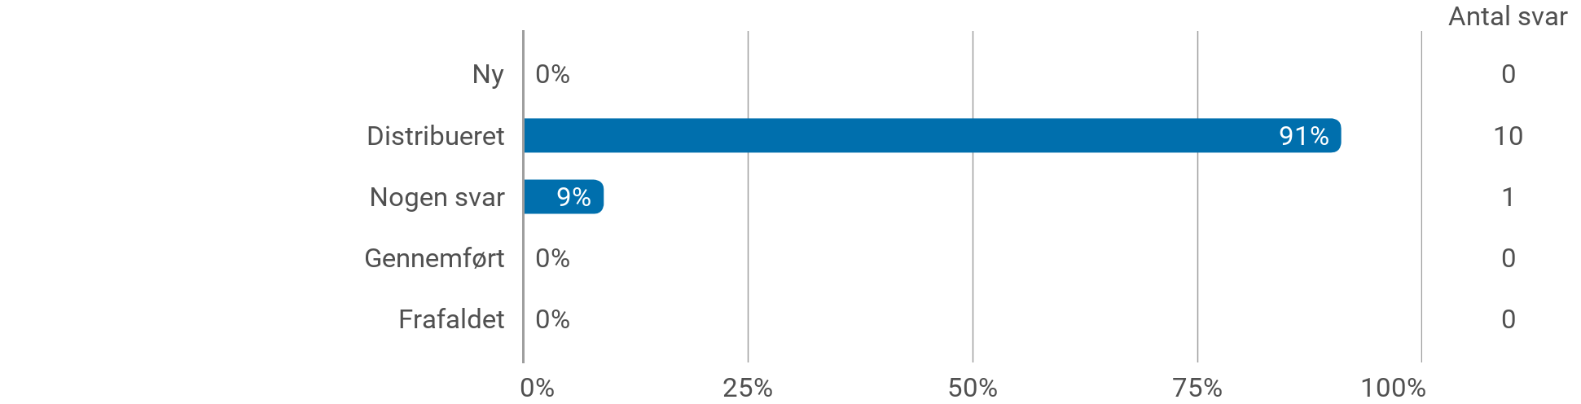

Evaluering af: Semestret generelt

Hvordan var de fysiske og æstetiske forhold, som dannede rammen om semestrets afvikling (undervisningslokaler, indeklima, udstyr, værksteder, pausefaciliteter osv.)?

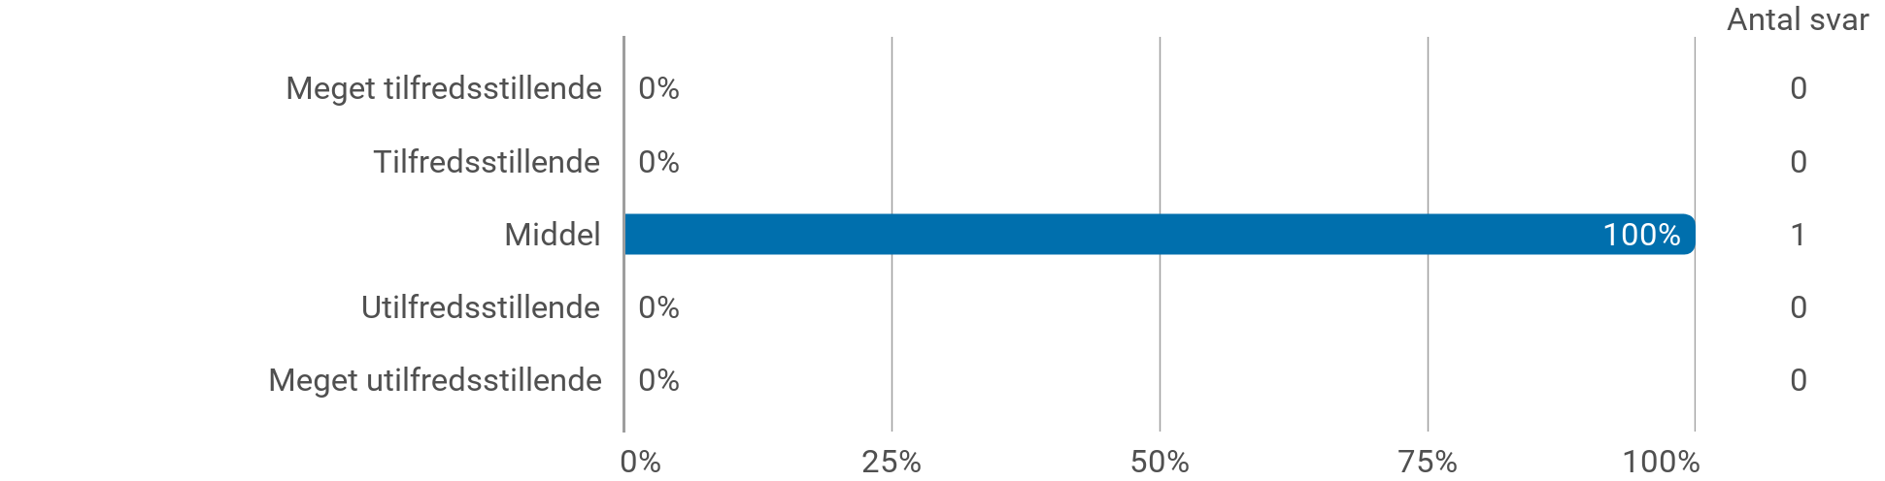

Evaluering af: Semestret generelt

Hvordan var det psykiske studiemiljø – herunder hvordan trivedes du - på uddannelsen?

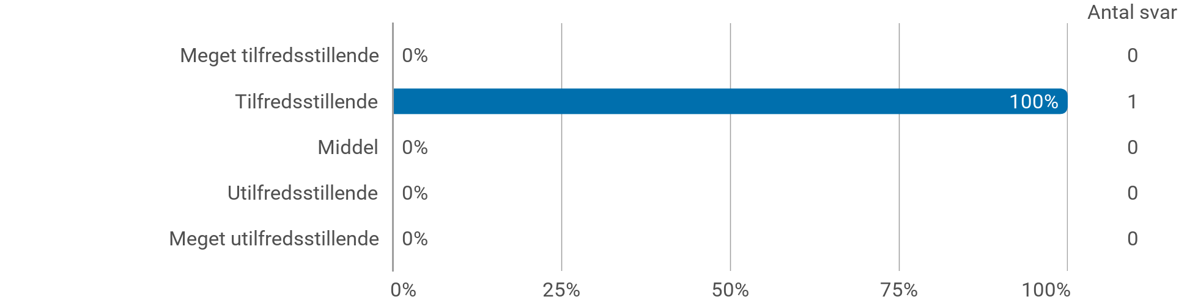

Evaluering af: Mastersemester

Angiv din grad af enighed i følgende udsagn:

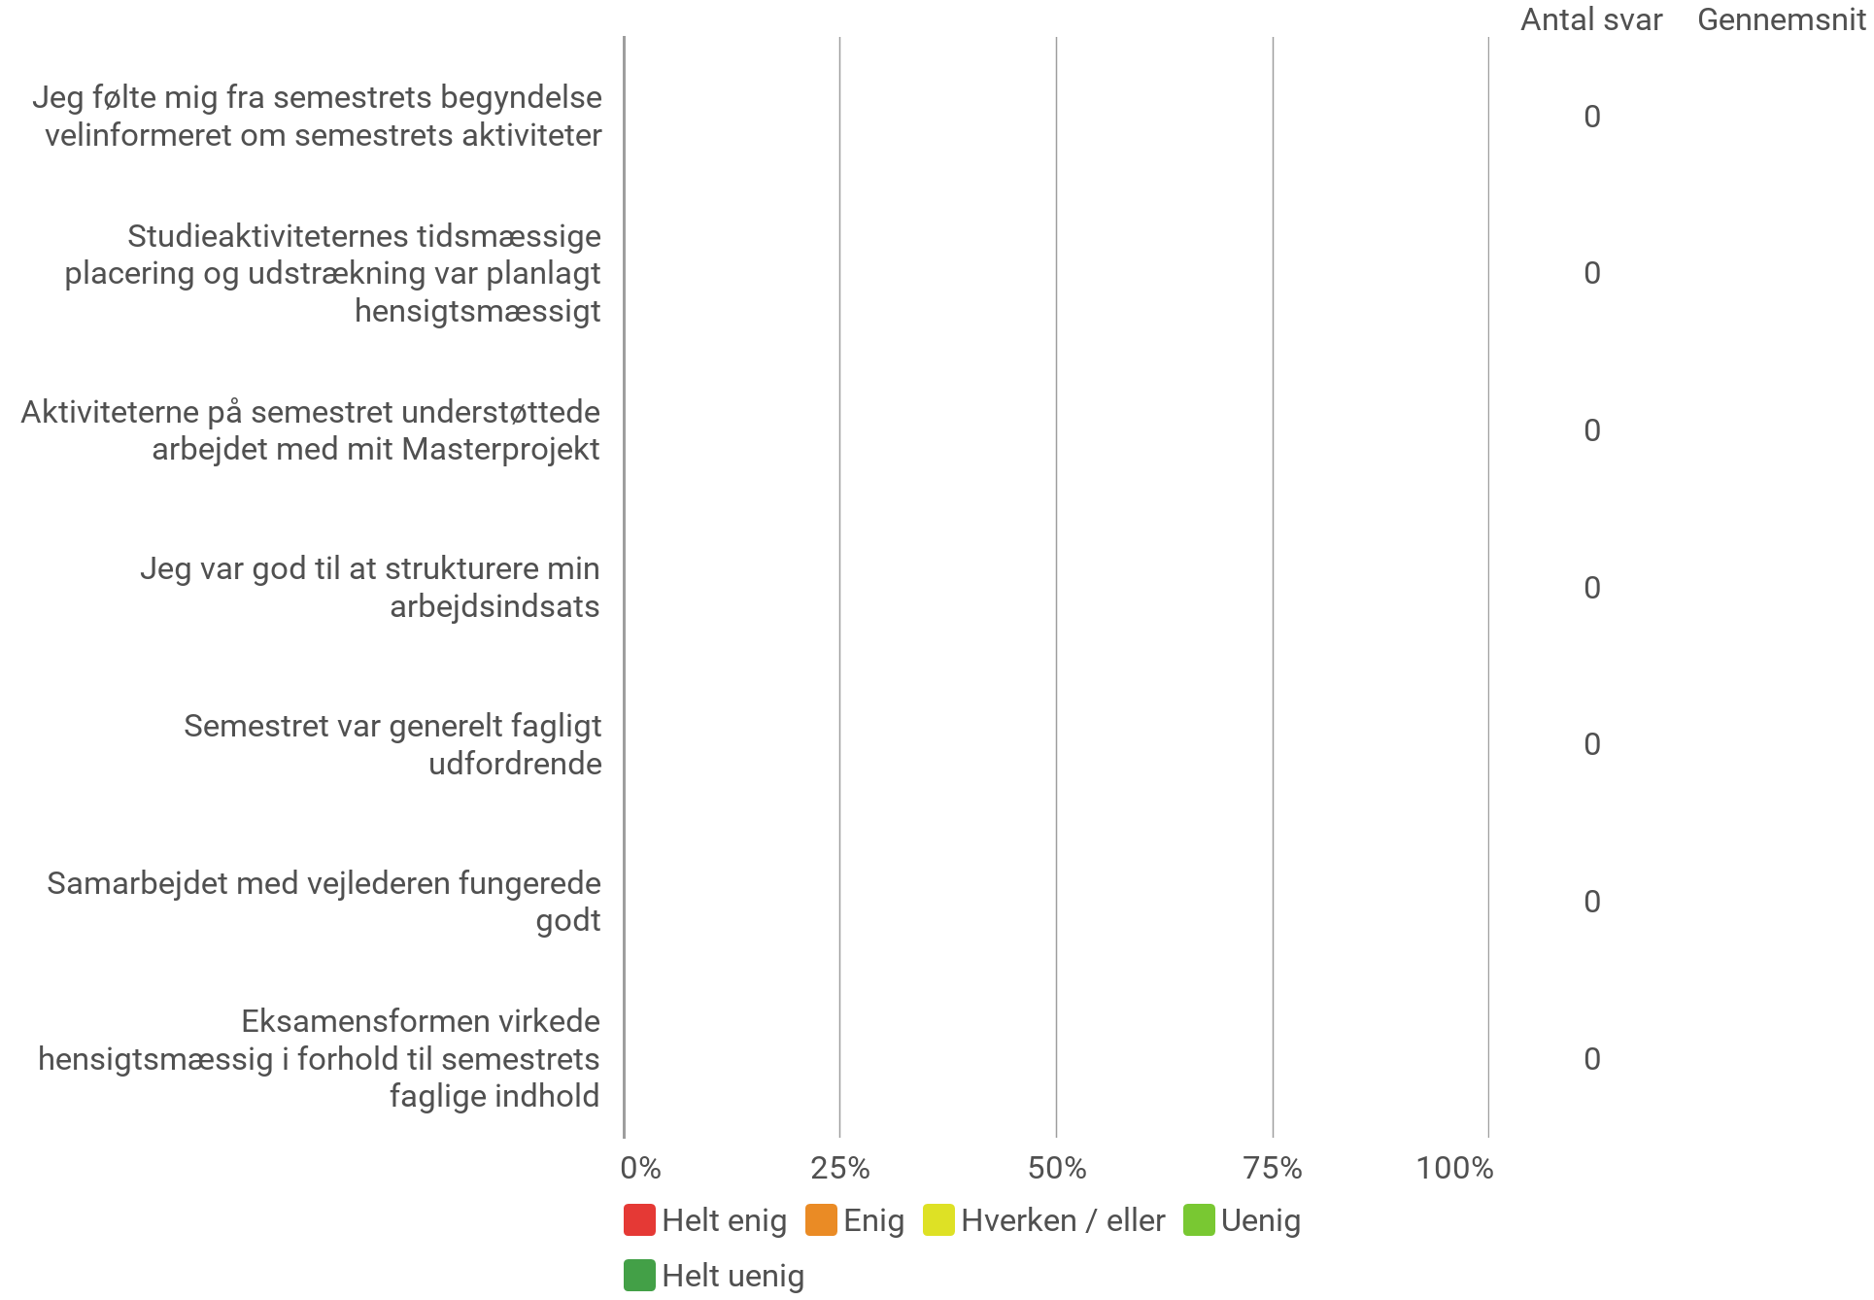

Angiv din enighed i følgende udsagn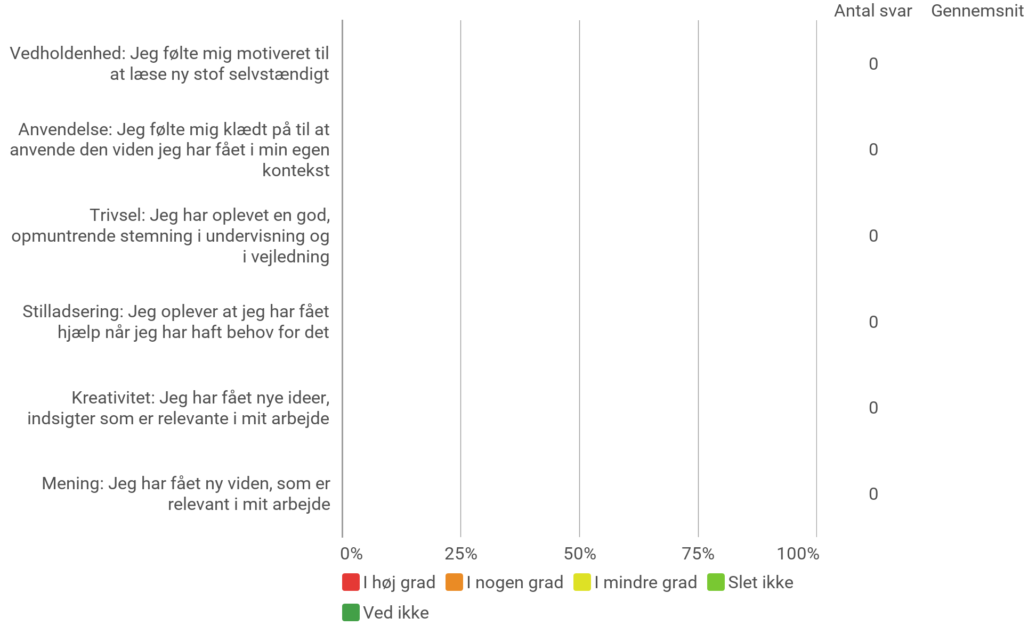

Evaluering af uddannelsen som helhed:

I hvilken grad vurderer du, at uddannelsen har levet op til dine forventninger til en masteruddannelse?

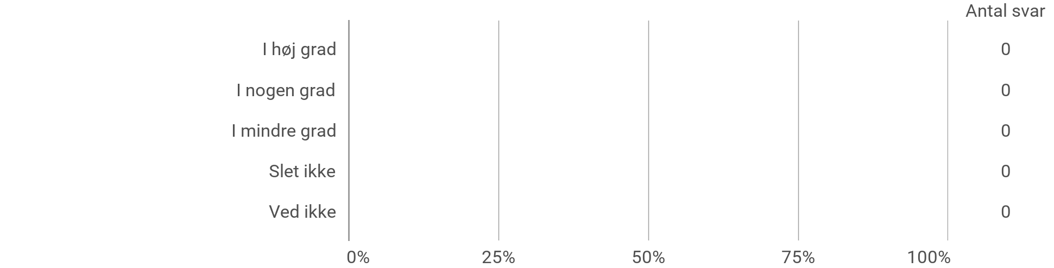

Spørgsmål til din beskæftigelsessituation:

I dette sidste afsnit spørger vi ind til, om der eventuelt er sket forandringer i din beskæftigelsessituation undervejs i studieforløbet - eller om der evt. er forandringer på vej.

